КАЗАН ШӘҺӘРЕ, МӘСКӘҮ РАЙОНЫНЫҢ
МУНИЦИПАЛЬ АВТОНОМИЯЛЕ ГОМУМИ БЕЛЕМ БИРҮ УЧРЕЖДЕНИЯСЕ “2 НЧЕЛИЦЕЙ-ИНТЕРНАТ”

Эш тәҗрибәсе

ТЕМА: “УКУЧЫЛАРНЫҢ ТӨП КОМПЕТЕНЦИЯЛӘРЕН ФОРМАЛАШТЫРУ
АША БЕЛЕМ СЫЙФАТЫН КҮТӘРҮ”

Бәхтиев Рөстәм Флүс улы
I нче квалификацион категорияле
татар теле һәм әдәбияты укытучысы,
филология фәннәре кандидаты

КАЗАН – 2015
УКУЧЫЛАРНЫҢ ТӨП КОМПЕТЕНЦИЯЛӘРЕН ФОРМАЛАШТЫРУ
АША БЕЛЕМ СЫЙФАТЫН КҮТӘРҮ

Соңгы елларда җәмгыятебез зур үзгәрешләр кичерә. Тиз адымнар белән барган фәнни-технологик прогресс, кеше тормышына мәгълумати технологияләрнең киң колач җәеп үтеп керүе мәгариф өлкәсенә дә яңалыклар алып килә, уку - укыту процессына да тәэсир ясый. Бүгенге көндә югары әхлаклы, тәвәккәл холыклы, мөстәкыйль фикер йөртеп һәр эшкә иҗади якын килә белгән, югары сөйләм культурасына ия булган, белемле, демократик җәмгыятьнең яңа шартларында яши алган сәламәт шәхес тәрбияләү – заман мәктәбенең приоритетлы бурычлары. Бу таләпләрне тормышка ашырыр өчен бүгенге заман укытучысы интерактив методлар һәм ысуллар кулланып, һич туктаусыз үсүче, яңалыкка омтылучы шәхес булуы мәҗбүри.
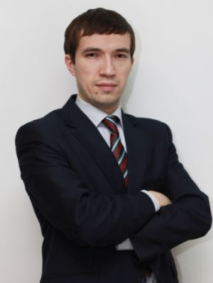
Мин, Бәхтиев Рөстәм Флүс улы Казан шәһәренең 2 нче лицей-интернатында татар теле һәм әдәбиятын укытам. Лицеебызда егетләр генә укый һәм аларны чын шәхес, илебезнең патриоты итеп тәрбияләү, сәләтләрен ачу өчен барлык шартлар тудырылган. Бездә һәр предметтан диярлек клуб эшчәнлеге алып барыла, төрле конкурслар оештырыла, башка мәктәпләр белән бәйләнешләр дә көчле. Тәрбия эшләре дә тиешле дәрәҗәдә куелган. Сыйныф җитәкчесе һәм тәрбияче ел дәвамында төрле-төрле тәрбия чаралары уздыралар, укучыларның өйләренә барып әти-әниләре белән якыннан танышалар.
Предмет укытучысы һәм сыйныф җитәкчесе буларак мин дә укучыларымның төп компетенцияләрен үстерүгә йогынты ясарлык методларны өйрәнәм. Төп юнәлеш буларак уку-укытуымда проблемалы методны кулланам. Бу метод дөнья һәм илебез галимнәре (И.Я. Лернер, А.М. Матюшкин, М.И. Махмутов, Л.Н. Горбунов, В. Вейерс, Дж. Брунер һ.б.) тәҗрибәсеннән чыгып укучыларда атап киткән компетенцияләрне формалаштырырга һәм белем сыйфатын арттырырга булыша.
Проблемалы укыту технологиясе – укучының укытучы белән системалы рәвештә яңа проблемаларны чишү юлларын эзләүне оештыручы педагогик процесс. Бу методның максаты укучыларга дәрес материалын һәряклап һәм тирәнтен аңлаулары өчен шартлар тудыру, аналитик һәм иҗади фикерләрен үстерү.
Проблемалы укыту методын татар әдәбияты дәресләрендә Альберт Яхинның практик юнәлешле дәреслекләре, галимнең әдәби әсәрне анализлау технологиясе аша куллану бик отышлы.
Әсәрне өйрәнгән вакытта укучылар белән түбәндәге алымнарны кулланып уңай нәтиҗәгә ирешәм: таркату, синтезлау, өлешләрне берләштерү, гомумиләштереп икегә калдыру, нәтиҗә ясау, системалаштыру. Ә иҗади фикерләргә өйрәткән вакытта образ, метафора, каршылык, конфликтлар, кабатлау, мәгънә үзенчәлегенә игътибарны юнәлтәбез.
Әдәбият дәресләрендә укучыларымның коммуникатив компетенциясен әңгәмә алымын кулланып үстерәм. Шунда ук проблемалы сорау биреп, укучылар арасында бәхәс тә тудырам. Бәхәс итү юллары аша укучы үз фикерен аңлатырга һәм расларга өйрәнә. Әгәр ялгышлары булса, төзәтү юлларын бергәләп эзлибез. Фикер тирәнлеге һәм төзеклеге дә бу очракта зур роль уйный. Баланың, коммуникативлык сәләтен үстерү аша, үз фикерен аңлата һәм раслый белү минем өчен бик әһәмиятле.
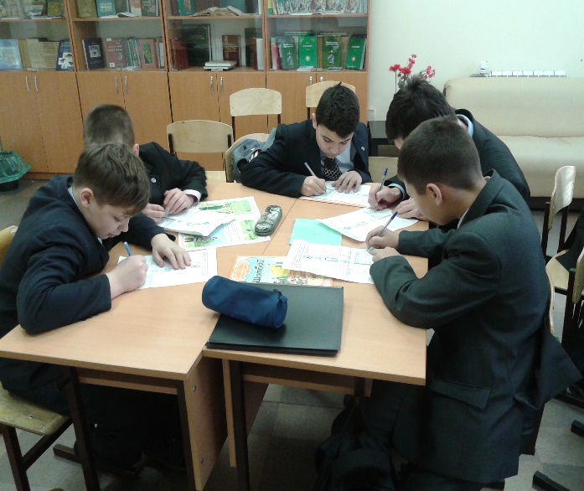
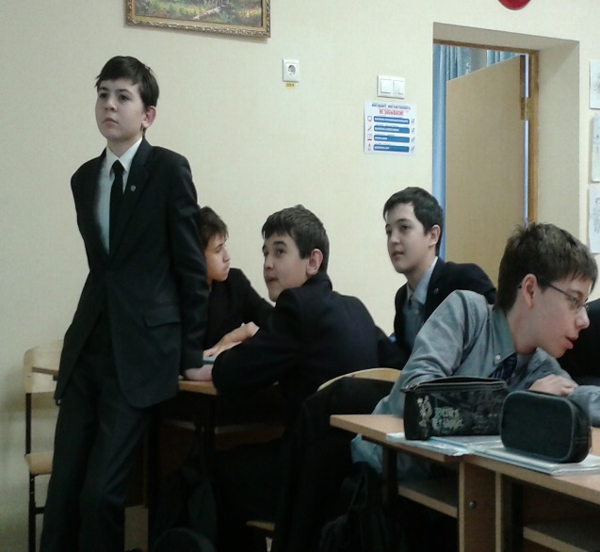
7 сыйныфлар әдәбият дәресендә

Әдәби әсәр текстын анализлаганда, куелган проблемалы сорау һәм биремнәргә җавап эзләгәндә, укучының гомумуку күнекмәләре формалаша, белем алуда универсаль гамәлләренең эффектив үзләштерелүе өчен җирлек булдырыла:
- рухи-әхлакый үсешне билгели торган гамәлләр өчен (игътибарлылык, итәгатьлелек, зирәклек, гомумкешелек кыйммәтләренә матур мөнәсәбәт) – татар әдәби мирасы җәүһәрләрен танып белү аша тормыш тәҗрибәсе туплау тәэмин ителә;
- регулятив гамәлләр формалашуы өчен – дәрестән-дәрескә теоретик белем нигезендә уку мәсьәләсен кую, чишү юлларын билгеләү, эффектив булганын сайлап ала алу, чишү, үз эшенә контроль ясый һәм бәя бирә белү күнекмәсе;
- танып белү гамәле – ысул белән коралландыру – әдәби әсәрне укый белү, әдәби жанрга; язучы иҗаты бөтенлегенә, әдәби чорга анализ ясау ысулы төрле белем чыганакларыннан файдалана белү күнекмәсе үсеше һәм эчтәлекнең модельләштерә белү;
- коммуникатив гамәлләре үсеше өчен – укучының әдәби мирасны кабул итү, үз фикерен диалогта һәм монолог рәвешендә, телдән һәм язмача башкаларга дәлилле җиткерә белү күнекмәләре тотрыклы камилләшә.
Проблемалы укыту методын кулланып компетентлы укучылар тәрбияләү һәм шул рәвешчә нигезле белем бирү өчен мин проектлы эшчәнлек тә алып барам. Проектлы эш башында проблемалы ситуацияне билгеләү тиешле. Аны чишү өчен телне лингвистик фән буларак үзләштерү генә җитми, бәлки өйрәнелә торган предмет буенча җитди коммуникатив күнекмәләр һәм осталык таләп ителә.
Мәктәп шартларында проектлар методы белән эшләү татар теле һәм әдәбиятына формаль якын килүне бетерә, предметара бәйләнешләрне тормышка ашырып, балаларның белемнәрен интеграцияли, танып белү эшчәнлеген арттыра, иҗади һәм тикшеренү күнекмәләрен үстерә. Компьютерны дөрес куллану кебек дөньякүләм проблеманы хәл итүгә юл ача. Дәрестә мин укучылар белән берлектә түбәндәге төр проектлар буенча эшлибез:
1. Тикшеренү проекты. Ул укучыларның актуаль проблеманы аңлау һәм аны хәл итүгә юнәлтелгән. Проектны эшләгәндә хезмәтнең актуальлеге билгеләнә, тикшеренүнең максаты, бурычлары куела, аларны чишү юллары күрсәтелә, кулланылган чыганакларга басым ясала.
2. Иҗади проект. Бу проектны эшләгәндә нәтиҗә һәм аны күрсәтү формасы баштан ук төгәл билгеләнә, максатка ирешү өчен укучыларның мөстәкыйльлеге саклана. Бу төр проект укучыларда иҗади һәм креатив фикер йөртү сәләтен үстерә.
3. Гамәли юнәлешле проект. Әлеге проектны биргәндә нәтиҗә төгәл әйтелә, һәр укучының роле, проект нәтиҗәләрен күрсәтү формасы конкрет билгеләнә, алган белемнәрнең практик кулланылышы күрсәтелә. Бу төр проект укучыларда практик күнекмәләрне формалаштыра.
4. Мәгълүмати проект. Бу проект мәгълүматны җиткерүгә юнәлгән. Биредә темага караган мәгълүматларны җыю, аның актуальлеген күрсәтү, катнашучыларга проектны тәкъдим итү, алар белән фикер алышу, йомгаклау этаплары бар.
6. Предметара проект. Мондый төр проект берничә предметка нигезләнеп эшләнә. Биредә укучылар предметара бәйләнешләрне табарга өйрәнәләр.
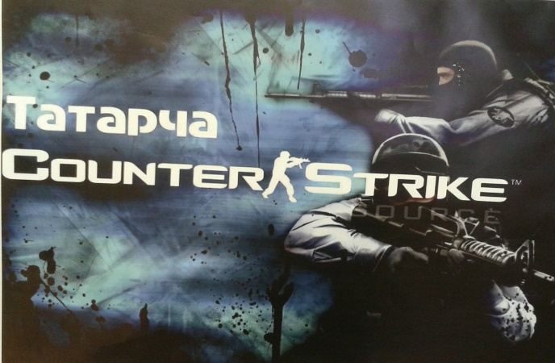
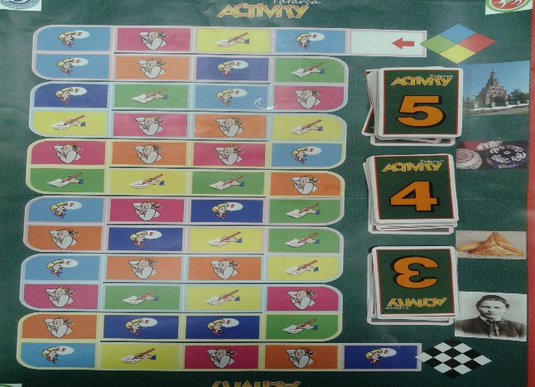
Проектлы эшчәнлек нәтиҗәсендә 2014-2015 нче уку елының беренче яртысында укучыларыбыз унбиштән артык проетны тормышка ашырды. Алар 2014 елның ноябрь аенда лицейда узган “Татарча проектлар ярминкәсе” чарасында күрсәтелде. Шулар арасында: “Активити”, “Монополия” кебек татарчалаштырылган өстәл уеннары; тарих, спорт, медиа тематикалы татарча сайтлар; татар әдәбиятыннан электрон китапханә; төрле предметлардан он-лайн дәресләр; дөньякүләм энцеклопедиясе булган “Wikipedia”да татарча мәкаләләр урнаштыру; татарча субтитрлар куелып эшләнгән TED (Technology Entertainment Design) видеолары; татарча компьютер уеннары; популяр фильм трэйллерларын татарчалаштыру кебек проектлар бар. Хәзерге вакытта әлеге проектларны “Globallab” (Укучыларның глобаль лабороториясе) мәгълүмат ресурсына да кую эше алып барыла. 2015-2016 уку елында “Татарча проектлар ярминкәсе”н республика дәрәҗәсендә үткәрү планга кертелде.
Проблемалы укыту аша укучыларның төп компетенцияләрен формалаштыру һәм шул рәвешле ныклы белем бирү мәгълүмати технологияләрсез күз алдына китерү авыр. Дәресләремдә компьютер, планшет, SMART Board “Акыллы такта” белән эш итү нәтиҗәсендә укыту сыйфатын күтәрүгә ирешәм. Бу исә мәгълүмати технологияләренең иң өстенлекле ягы булып тора һәм укучыларның актив һәм аңлап эшләвен тәэмин итүнең яңа алымы буларак дәресне тагын да күрсәтмәле итә.
Мәгълүмати технологияләрдән файдалану дәреснең нәтиҗәлелеген күтәрә, укучыларның кызыксынучанлыгын арттыра, аларны белем дөньясына җәлеп итә, проектлы эшчәнлекне җиңеләйтә, өлгереш күрсәткечен һәм уку сыйфатын яхшырта. Шул ук вакытта әлеге яңа информацион технологияләр татар телен үзләштерүдәге стандарт
методларны тулысынча алыштыра алмый, ә бары тик дәрескә файдалы өстәмә, укучылар һәм укытучыларга үзлегеннән белем алуда эшчәнлегемдә төп чара булып тора.

Укчыларны тел өйрәтүгә кызыксындыру максатыннан мин дәресләремдә төрле аудио, видео, компьютер программалары кулланам. Телгә мәхәббәт тәрбияләү, аны тирәнрәк үзләштерү өчен компьютер программаларын куллану уңышлы нәтиҗә бирә. Компьютер биремнәре укучыларда яхшы тәэсир калдыра, тел өйрәнүгә мотивация тудыра, мөстәкйльлелекне арттыра. Әлбәттә, укучылар дәрес буе копьютер каршында яки планшет белән утырмый: дәреснең төрле вакытында 5 – 10 минут копьютерда яки плншетта эшләү аларга җитә.
Татар теле дәресләрен нәтиҗәле итүдә, уку – укытуның сыйфатын яхшыртуда компьютер технологияләреннән, аерым алганда, Microsoft Word, Microsoft Excel, Microsoft Power Point, Prezi кебек гамәли программалардан, электрон почта, Skype, Twitter һәм гомумән Интернет челтәреннән файдаланам. Бик еш әлеге программалар белән эшкә этәргән сыйныф һәм өй эшләре бирәм. Мәсьәлән, узылган темага презентация эшләп килергә кушам яки электрон почта, Twitter аша өй эшләрен язып җибәрүне таләп итәм. Шулай ук 2014 нче елда Education First кысаларында гамәлгә кергән “Ана теле” он-лайн мәктәбенә кереп укучылар белән төрле-төрле мультимедиа биремнәрен (анимация, тавыш, интерактив биремнәр һ.б.) эшлим һәм уку-укыту процессын тагын да кызыклырак, мавыктыргычрак һәм тәэсирлерәк итәм.
Әдәбият дәресләрендә өстәмә материал буларак интерактив китаплар, аудиоресурслар кулланам һәм укучыларның кызыксынуын арттырам. Мәсьәлән, соңгы елларда чыккан Г.Тукай, герой-шагырь М.Җәлил, Р.Фәхретдин, Г.Исхакый тормышлары һәм иҗатларына багышланган методик әсбапларда фотосурәтләр, сәнгать әсәрләре, истәлек-хатирәләр, дөнья күргән барлык әсәрләре, хатлары, белешмәләр, тест сораулыклары бирелә.
Лицей-интернатыбыз һәр укучының сәләтен үстерү өчен уңай шартлар булдыра, дип әйткән идем. Моның өчен лицеистларга шәхси якын килеп эш итү уңай нәтиҗә бирә. Сәләтле укучылар белән төрле эш формалары алып барыла. Һәр уку предметыннан һәм шул исәптән татар теленнән дә олимпиада түгәрәкләре эшләп килә. Шулай ук лицейда татар теленнән проектлар ярминкәсе, китап уку, мультфильмнарны татарчалаштыру кебек конкурслар уздырылды. 2015 нче елда “Татар теле атналыгы”н үткәрү планлаштырылган. Укучыларыбыз фәнни-конференцияләрдә, олимпиадаларда актив катнашалар. Шушы уку елында гына район күләмендә уздырылган татар теле һәм әдәбияты олимпиадасында лицейдан 11 укучы призер булды. Алар арасында минем укучыларым да бар. Шулай ук 2012-2014 нче елларда призерларым булды. Җитәкләгән 11 А сыйныфымда алты укучы математика, информатика, рус теле, татар теле, хокук фәннәреннән республика һәм бөтенроссия олимпиадлары җиңүчеләре.

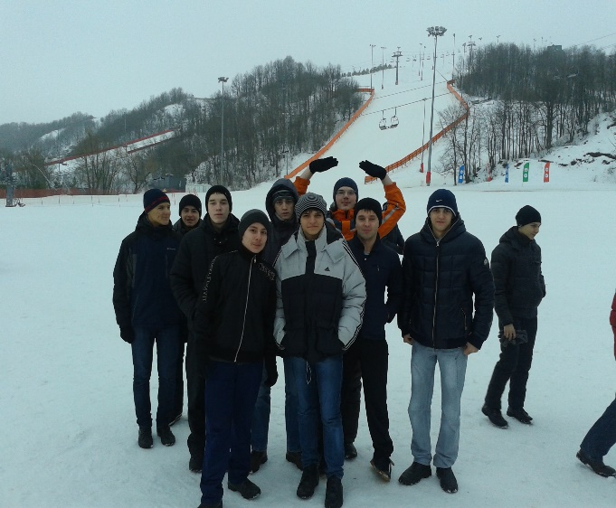
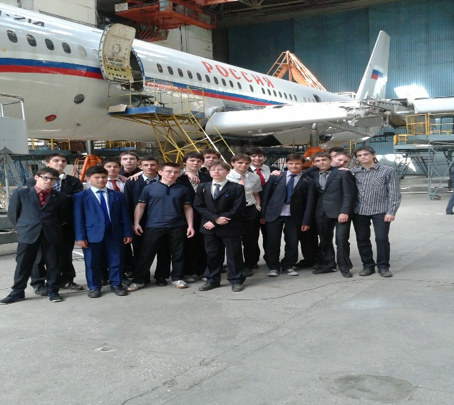
1 нче фото сул як: сыйныфым белән С.П. Горбунов исемендәге Казан авиация заводында экскурсиядә; 2 нче фото уң як: сыйныфым белән “Казан” чаңгы шуу комплексында.

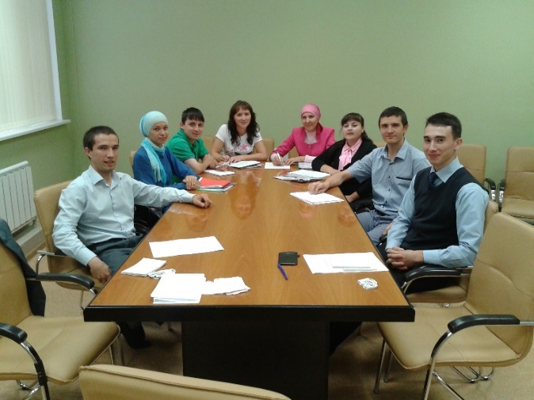
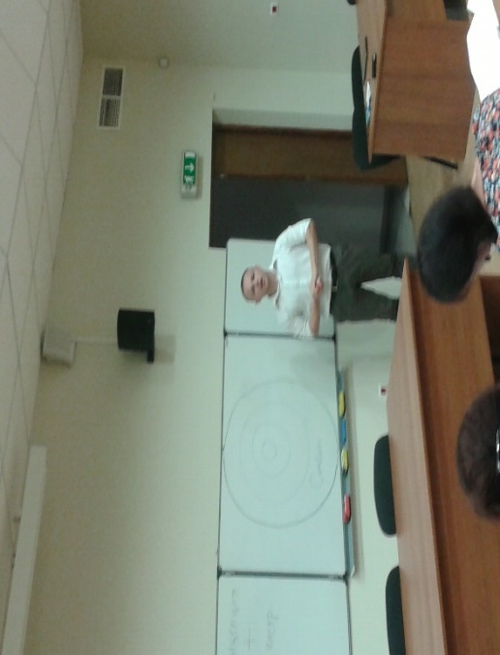
Атап киткән метод һәм технологияләрне тулысы белән тормышка ашырыр өчен мин үземнең компетентлыгымны үстерү максатыннан эзлексез рәвештә эш алып барам: 2010-2014 елларда татар теле һәм әдәбиятыннан квалификацияне арттыру курсларында булдым, 2014 елның август аенда КФУда уздырылган “Тестология” курсында, Сингапурның EDUCARE компаниясе кысаларында узган “Школа превосходства” семинарларында катнаштым һәм сертификатлар алдым. Шулай ук 2014 нче елның август аенда КФУда уздырылган “Татар теленең беренче җәйге мәктәбе”н оештыручылардан булдым. Моннан тыш мин коллегаларымның тәҗрибә уртаклашу семинарларында систематик рәвештә катнашып киләм, диссертацион темамны укыту эшчәнлегемә кертәм һәм практикада кулланам. 2015-2016 елларда исә Education First он-лайн мәктәбендә инглиз телен камилләштерү буенча эш алып барам.
2014 нче елның август аенда КФУда уздырылган “Татар теленең беренче җәйге мәктәбе”

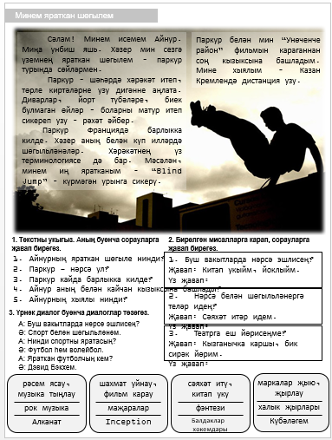
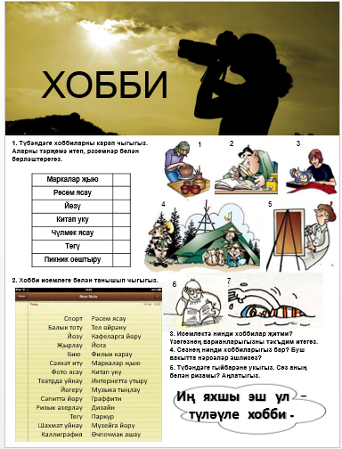
Бүгенге көндә коллегам Рашат Якупов белән татар теленнән эксперементаль дәреслек төзү өстендә эшлим. Әлеге китап татар телен чит телле аудиториягә укыту максаты белән программа һәм заманча укыту технологтяләрен исәптә тотып төзелә. Дәреслектә темалар модульләп биреләчәк, андагы биремнәр проблемалы һәм коммуникатив укыту технологияләренә нигезләнәчәк. Хәзерге вакытта безнең лицей бу китапның экспереманталь мәйданы булып тора. Дәреслек буенча укый башлаган укучыларда предмет һәм метапредмет компетенцияләр формалашканы күзәтелә.
Татар теленнән эксперементаль дәреслек эшкәртмәсе

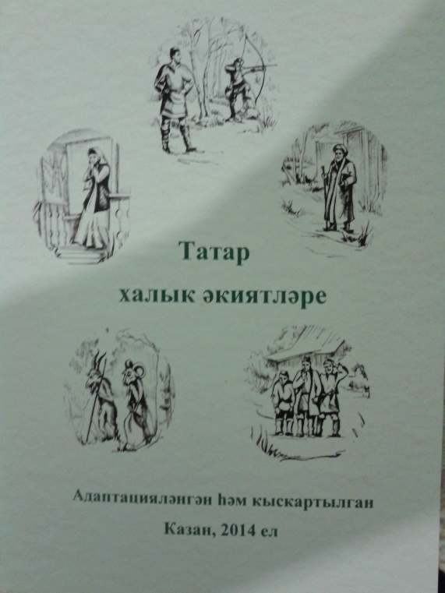
Шулай ук хәзерге вакытта коллегалар белән берлектә рус телле балалар өчен махсус эшләнгән уку китаплары өстендә дә эш алып барам. “Татар халык әкиятләре” исеме астында озакламый басылырга тиешле беренче китапчык программа таләпләренә туры китереп төзелгән. Җыентыкта “Камыр батыр”, “Өч кыз”, “Акыллы карт”, “Кәҗә белән сарык” кебек татар халкының мәшһүр әкиятләре бар. Һәр әкият ахырында проблемалы сораулар, коммуникатив, грамматик биремнәр урын алган, ягъни алар проблемалы һәм коммуникатив-үстерешле технологияләрне исәптә тотып эшләнгән

Сыйныфымны җитәкләү еллары эчендә туплаган тәҗрибәне ярдәмлек яки китап рәвешендә чыгарырга телим. Хәзергә вакытта лицей укучылары өчен биш еллык тәрбия программасын төзү өстендә эш алып барам. Әлеге программаны яңа стандартларга туры китереп ясарга планлаштырам. Соңыннан бу программа нигезендә китап чыгарырга уйлыйм.

